ＦＡＸ: ０９７-５６９-１３０１

締切 １２月１０日（木）必着っｑ

㈲カネトウ楽器 大分店 外 西 宛

九州交響楽団山下秀樹先生スペシャルレッスン

団 体 名
顧問責任者 |  | 責任者  連絡先

日 | 時 間 枠 | ※希望される日時に丸を付けてご返信ください。
12/12（土） | 13：30～16：30
12/13（日） | 9：00～12：00
- レッスン内容は、トロンボーンパート、金管セクション、全体合奏（サウンドトレーニング）等学校様のご希望に応じます。
- アンサンブルコンテストに向けたアンサンブル（金管のみ）のレッスンも可能です！
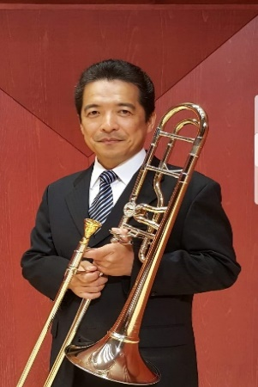
- レッスン料は1枠20,000円（税込）（当日支払い）です。
講師：九州交響楽団トロンボーン奏者 山下 秀樹氏

下関市出身、玄洋中学校、福岡工業大学附属高校 卒業。尚美学園短大卒業後、桐朋学園大学オーケストラ研究科修了。
これまでにトロンボーンを松本熙、神谷敏、ヨハン・ホイトファーの各氏に師事。
現在、九州交響楽団トロンボーン奏者、第一線で活躍する山下氏のレッスンを受けることができる絶好のチャンスです。

